PRESSEKONTAKT DATUM
RegioData Research GmbH 05. September 2023
Amela Salihovic, M.A.
Theobaldgasse 8 | 1060 Wien
+43 1 585 76 27-50
a.salihovic@regiodata.eu
www.regiodata.eu

FACTORY OUTLET CENTER: VÖLLIG IMMUN GEGEN ONLINEHANDEL
Während der stationäre Einzelhandel in ganz Europa bereits seit Jahren rückläufig ist, entwickeln sich die Factory Outlet Center prächtig. In Summe beträgt die Verkaufsfläche der 180 Outlet Center bereits etwa 4,6 Mio. m², verglichen mit 3,3 Mio. m² vor einem Jahrzehnt. Das ergibt eine Steigerungsrate von nahezu 40 % - und weitere 18 Projekte sind in Planung.

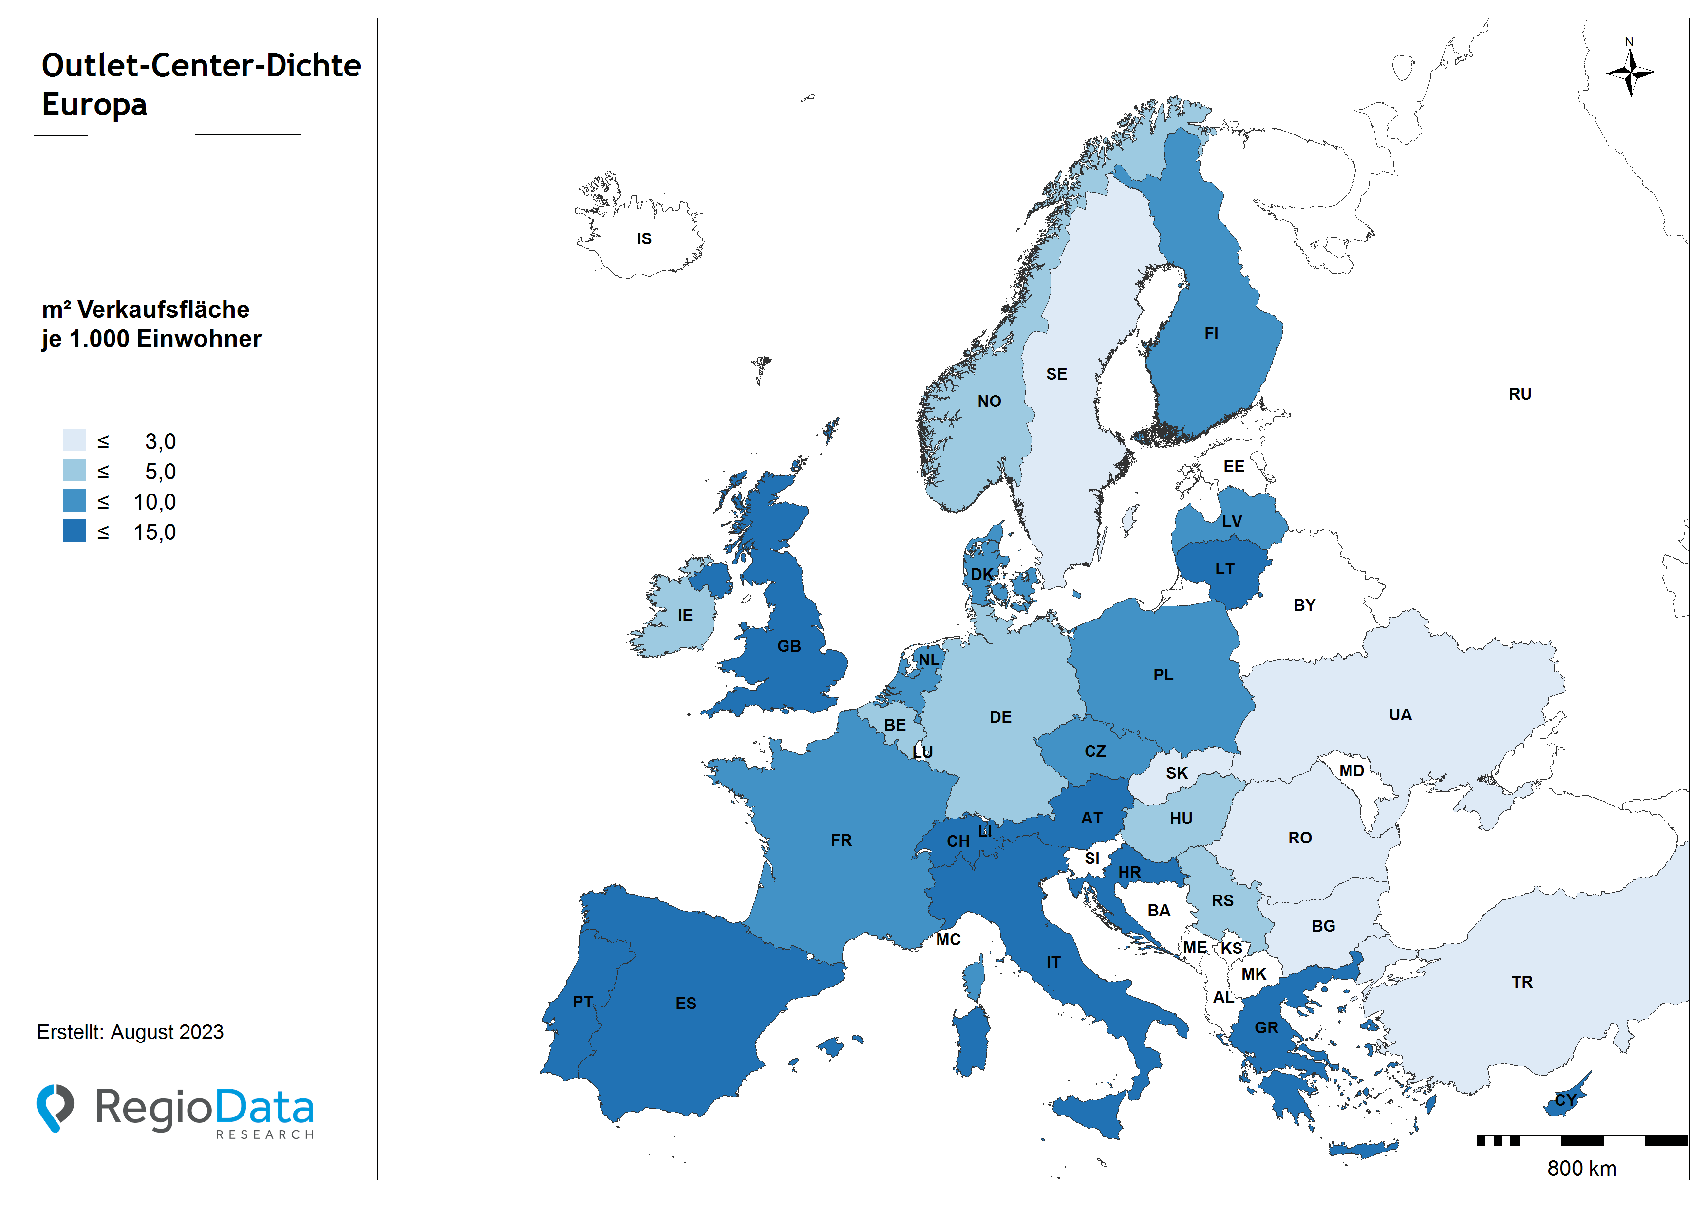

Zweigleisige Handelslandschaft
Die Handelslandschaft in Europa präsentiert sich insgesamt immer stärker polarisiert, nicht zuletzt aufgrund der zahlreichen Krisen in den vergangenen Jahren. Einerseits verzeichnet das Niedrigpreissegment eine sehr robuste Entwicklung, was dazu führt, dass Diskonter in so gut wie allen Branchen kontinuierlich Marktanteile und Flächen von den anderen Marktteilnehmern erobern.
Andererseits drängt auch das hochwertige Segment, das die eigentliche Zielgruppe der Outlet Center anspricht, immer stärker nach vorn. Hierbei verzeichnen höherwertige Markenprodukte einen starken Anstieg, der parallel dazu die Expansion der Factory Outlet Center vorantreibt. Innerhalb des Bekleidungshandels zeigen sich Outlet Center ohnehin als der einzige Sektor mit hoher Dynamik, während andere Formen des Einzelhandels durchaus unter Druck stehen, insbesondere durch den Abfluss ins Internet. Trotz der zunehmenden Verbreitung von Factory Outlet Centern im Laufe der Jahre sind die Marktanteile der Outlet Malls überall marginal und belaufen sich auf weniger als 1 %, wobei diese Entwicklung regional sehr unterschiedlich verläuft.

Echtes Einkaufserlebnis
Factory Outlet Center bedienen den internationalen Megatrend hin zu Markenprodukten, verfügen durch die sonst stationär nirgends zu findende Ansammlung von Markenprodukten über einen Agglomerationsvorteil und eine klare Marketingstrategie („30 – 70 % billiger“). Das frühere Image von fehlerhafter oder alter Ware ist längst abgelegt, ebenso die vermeintlich billigen Geschäftsausstattungen. Durch die oft romantisierende Architektur und ergänzende Angebote in Gastronomie und Freizeit entsteht für breite Kundengruppen ein Einkaufserlebnis – auch für Touristen.

Großbritannien - die Heimat der Outlet Center
Obwohl das europaweit erste Outlet Center in Frankreich eröffnet wurde, ist diese Vertriebsform in Großbritannien seit eh und je dicht verwurzelt. Allein in den vergangenen 10 Jahren konnte die Fläche der Outlet Center in Großbritannien um beeindruckende 77 % auf aktuell 721.000 m² ausgedehnt werden. Gegenwärtig erreicht Großbritannien eine bemerkenswerte Verkaufsflächendichte von 10,8 m² pro tausend Einwohner.
Neben Großbritannien weisen auch Österreich und die Schweiz eine beträchtliche Anzahl an Outlets auf und erreichen eine Dichte von etwa 11,0 bzw. 10,0 m². In einigen Teilen Südeuropas zeigt sich ebenfalls eine deutliche Verdichtung von Outlet Centern, wobei die Dichte zwischen 10,0 und 12,0 m² pro tausend Einwohner rangiert. Dies hängt auch damit zusammen, dass es sich um touristische hotspots handelt und Touristen eine sehr bedeutende Zielgruppe für Factory Outlet Center darstellen.
Die geringste Verkaufsflächendichte bewegt sich im Bereich von 0,5 bis 3,0 m² und zeigt sich in Ländern wie Rumänien, Bulgarien, der Türkei und der Ukraine. Obwohl Schweden die höchste Dichte an Shopping Centern aufweist, zählt es im Kontext von Outlet Malls zu den Schlusslichtern in Europa.

Die wichtigsten Betreiber in Europa
Unter den über 180 Standorten ist McArthurGlen der größte Betreiber in Europa mit 24 Standorten und über 3.000 Marken. Die britische Gruppe hat Designer Outlets in verschiedenen Ländern wie Italien, Frankreich, Großbritannien, Deutschland, Spanien, Österreich und den Niederlanden etabliert. Dicht dahinter auf den zweiten Platz folgt die bereits 1969 gegründete spanische Gruppe Neinver. ROS Retail Outlet Shopping, mit Sitz in Wien, ist der drittgrößte Betreiber in Europa. Das Unternehmen wurde 2011 gegründet und ist überwiegend in Zentraleuropa sowie Teilen Südeuropas aktiv. Ein weiterer großer Betreiber ist Via Outlets mit jeweils 11 Outlet Centern in Europa.

Zukünftige Projekte: Outlet Expansion in den Startlöchern
Die Zukunft der Factory Outlet Center verspricht spannende Entwicklungen. Deutschland, lange Zeit Schlusslicht in Westeuropa, plant bis 2024 Erweiterungen um insgesamt etwa 69.000 m². Mit einer erwarteten Erweiterung um rund 87.500 m² bis 2024 ist in Großbritannien bis dato das größte Outlet Center Wachstum geplant. Dies spiegelt die anhaltende Beliebtheit von Outlet-Einkaufsmöglichkeiten in der britischen Handelslandschaft wider. In Frankreich wird ebenfalls auf Expansion gesetzt, mit geplanten zusätzlichen 59.400 m² bis 2024. Diese Vorhaben verdeutlichen, dass Factory Outlet Center weiterhin eine bedeutende Rolle im Einzelhandelssektor einnehmen und auf die steigende Nachfrage nach vielseitigen Einkaufserlebnissen reagieren werden.

Outlet Center in Österreich
Das erste Outlet Center in Österreich ist bereits 1998 in Parndorf entstanden, damals zum großen Entsetzen der Interessensvertreter des Einzelhandels. Aktuell bestehen drei Center in Österreich: zwei in Parndorf, eines in Salzburg. Darüber hinaus gibt es zwei Standorte nahe der österreichischen Grenze, nämlich am Brenner und in Kleinhaugsdorf. Die beiden Center in Parndorf erreichen eine Gesamtfläche von über 70.000 m² und sind damit die größte Outlet-Agglomeration in Europa. Nachdem diese Outlet Center in der Corona-Pandemie sehr gelitten hatten (Ausgangssperren, keine Touristen, Kaufzurückhaltung), ist nun wieder das Niveau von vor Corona erreicht – und das trotz zwischenzeitlich deutlich gestiegenem Onlineanteil.

Definition: (Factory) Outlet Center, (Factory) Outlet Malls oder Designer Malls sind definiert als eine besondere Form des Einzelhandels mit großer Verkaufsfläche und bezeichnen eine Geschäftsform, bei der mehrere Markenartikelhersteller ihre Artikel an einem gemeinsamen Standort verkaufen.)
Anmerkung: Daten für Russland und Weißrussland werden nicht angeführt.

Die Daten entstammen der „RegioData Shopping Center Collection – Europa“. Länderdaten zu Shopping Malls, Retailparks, Hypermarkets und Outlet Malls sind aktuell ab € 100,- (zzgl. 20% MwSt.) bei RegioData erhältlich. Nähere Informationen unter www.regiodata.eu
Die RegioData Research GmbH mit Sitz in Wien und München ist Spezialist bei regionalen Wirtschaftsdaten in Europa. Wir liefern Entscheidungsgrundlagen für Handel, Real Estate und Finanzierung. Aktuell, klar und sicher.

